Отчёт по лабораторной работе № 2
Тема: «Pandas и корреляционный анализ»
Цель работы: научиться обрабатывать табличные данные с помощью Pandas, находить пропуски, рассчитывать средние значения и доли, выполнять корреляционный анализ и строить графики.
1. Анализ данных Titanic
Для первой части использован файл titanic.csv. Данные загружены в DataFrame с помощью pd.read_csv(). Для поиска пропусков применён метод isna(), для группировки пассажиров — groupby(), для вычисления средних значений — mean().
Результаты: всего 891 пассажир, старше 30 лет — 305 человек. Пропущен возраст у 177 пассажиров, номер каюты — у 687, порт посадки — у 2.
Средний возраст по классам: 1-й класс — 38,23 года; 2-й — 29,88; 3-й — 25,14.
Доля выживших: 1-й класс — 62,96%; 2-й — 47,28%; 3-й — 24,24%.
Пять самых высоких тарифов: 512,3292; 512,3292; 512,3292; 263,0; 263,0.
Таким образом, в исследуемых данных доля выживших в первом классе выше, чем во втором и третьем.
2. Корреляционный анализ
Для второй части использован файл brainsize.txt, содержащий сведения о 40 наблюдениях: 20 мужчинах и 20 женщинах. Данные считаны с разделителем табуляции, обозначения NA обработаны как пропуски.
Для каждой группы методом Пирсона рассчитана корреляция показателей FSIQ, VIQ, PIQ, Weight и Height с MRI_Count. Использован метод corr().
Полученные коэффициенты корреляции (мужчины / женщины):
FSIQ: +0.4984 / +0.3257.
VIQ: +0.4131 / +0.2549.
PIQ: +0.5682 / +0.3962.
Weight: -0.0769 / +0.4463.
Height: +0.3015 / +0.1745.
Наибольшее абсолютное значение получено для PIQ у мужчин: примерно 0,5682. Это умеренная положительная линейная связь с MRI_Count. Само наличие корреляции не доказывает причинно-следственную связь.
3. Построение графиков
Для проверки результатов построены пять диаграмм рассеяния, по одной для каждого признака, и две тепловые карты корреляций отдельно для мужчин и женщин. Диаграммы показывают распределение наблюдений, а тепловые карты помогают сравнить связи между признаками.
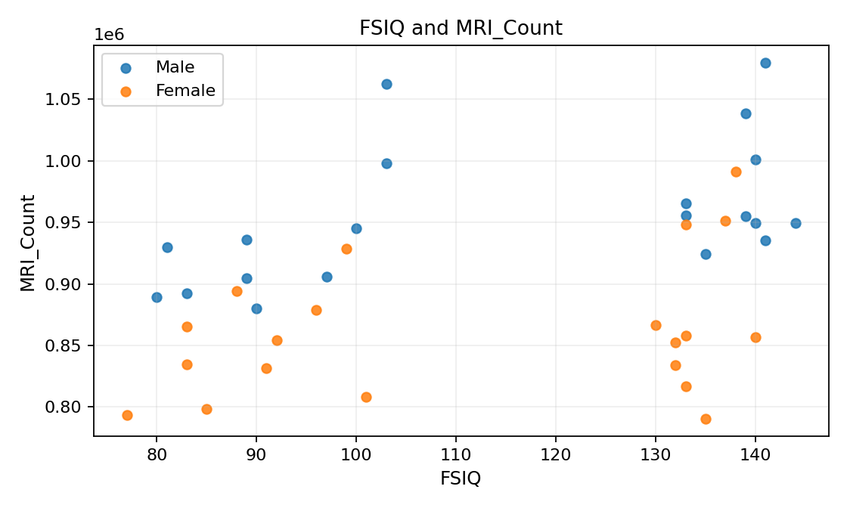
Рисунок 1 — Диаграмма рассеяния: FSIQ и MRI_Count
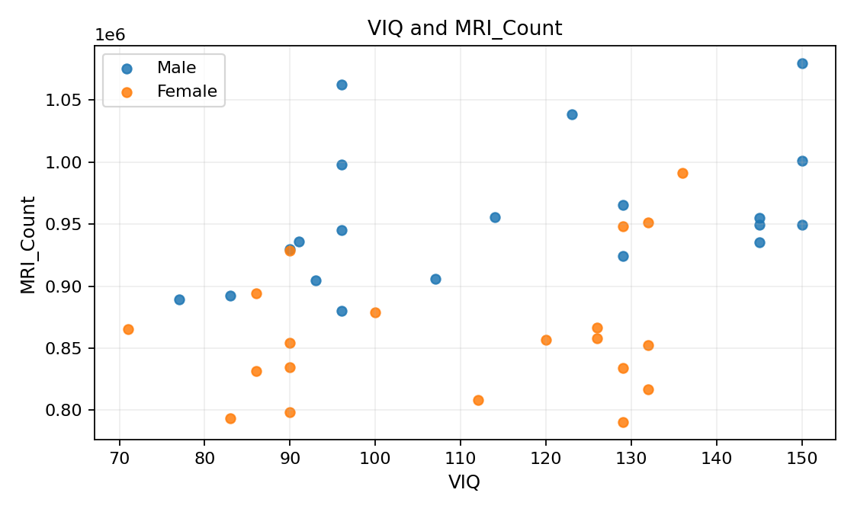
Рисунок 2 — Диаграмма рассеяния: VIQ и MRI_Count
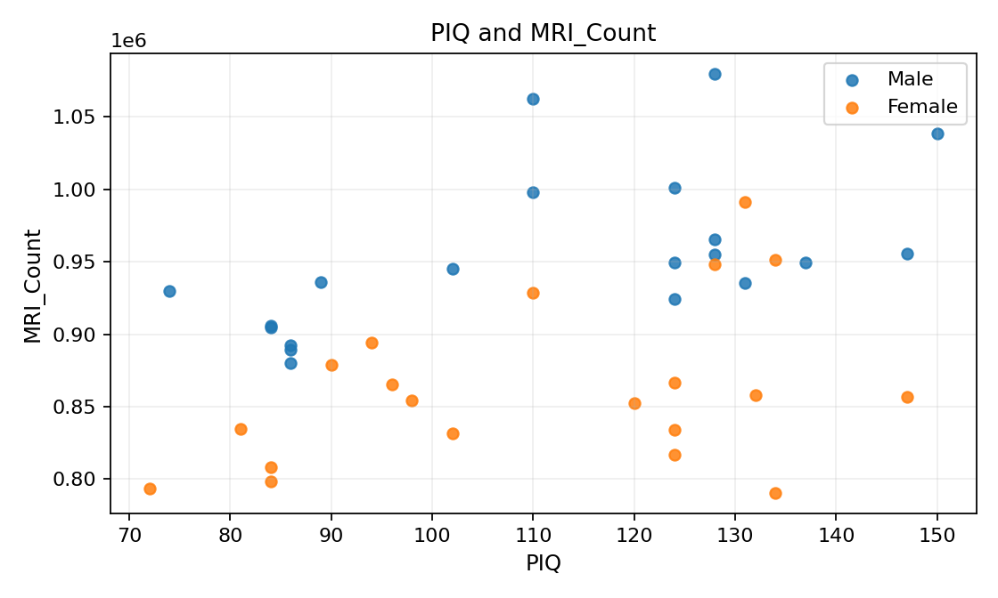
Рисунок 3 — Диаграмма рассеяния: PIQ и MRI_Count
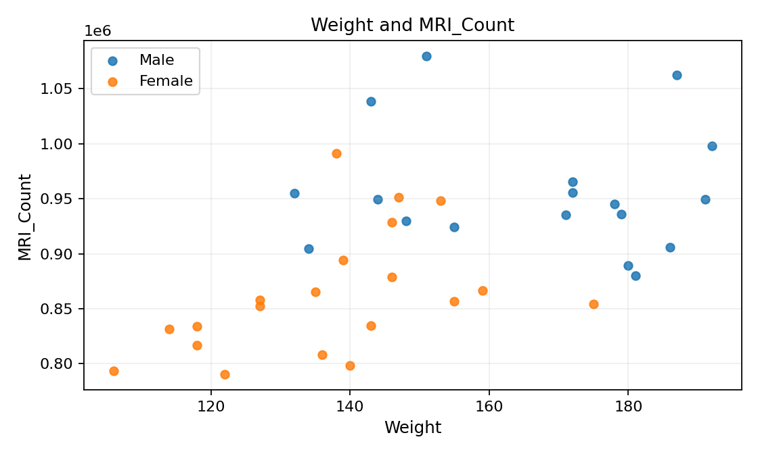
Рисунок 4 — Диаграмма рассеяния: Weight и MRI_Count
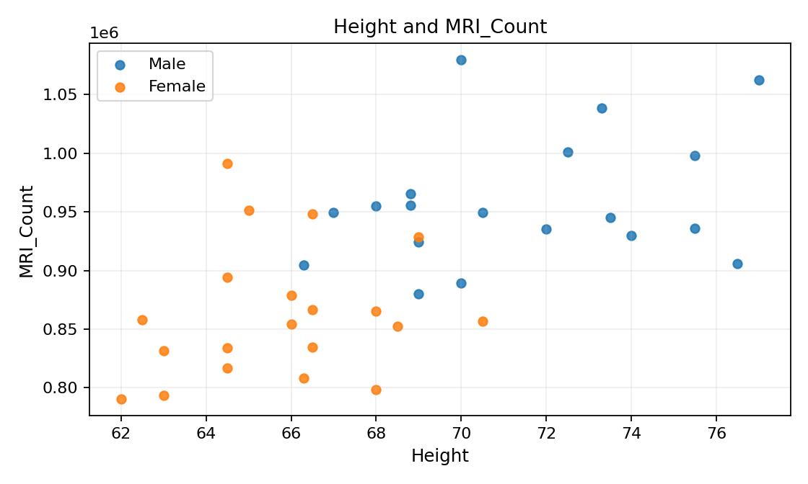
Рисунок 5 — Диаграмма рассеяния: Height и MRI_Count
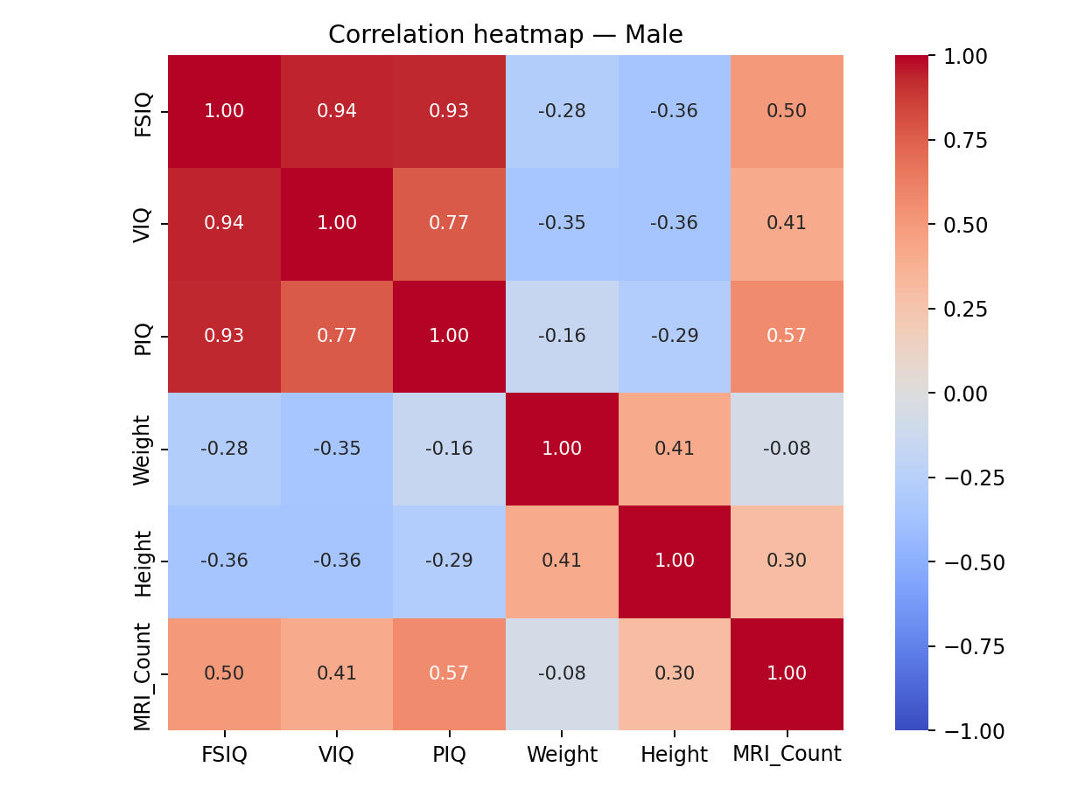
Рисунок 6 — Тепловая карта корреляций: мужчины
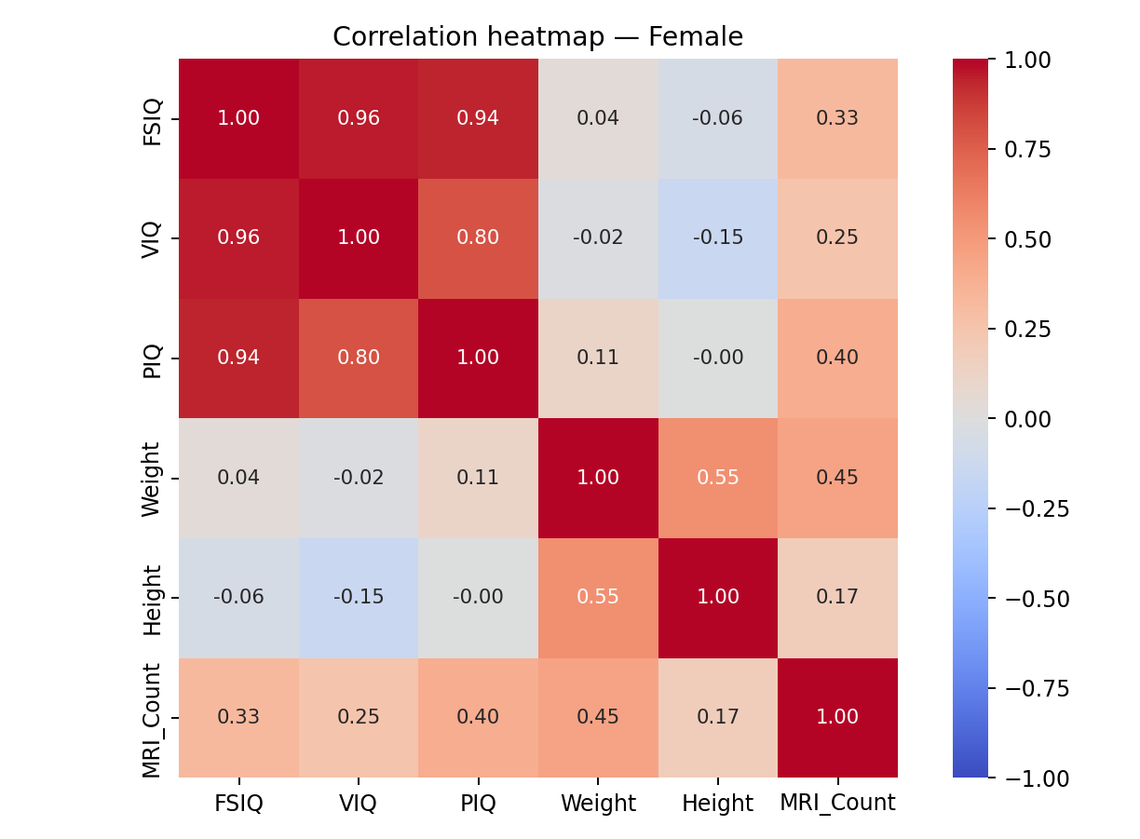
Рисунок 7 — Тепловая карта корреляций: женщины
Вывод
В ходе лабораторной работы были обработаны два набора данных с помощью Pandas. Для Titanic рассчитаны основные показатели по пассажирам, для brainsize.txt — корреляции признаков с MRI_Count. Построенные диаграммы и тепловые карты позволили наглядно представить полученные результаты. Цель работы достигнута.

